サッカー教室巡回指導のご案内

（一社）十勝地区サッカー協会では、サッカー遊びやボールを使った運動を通じて、
幼児期の子どもたちに心身の健全な育成とスポーツのすばらしさを体感してもらうために、
普及活動に取り組んでおります。
「巡回指導」とは、日本サッカー協会公認の有資格者が貴園に訪問し、サッカー（運動あそび）の指導をおこなうというものです。
これまで、サッカーに親しんだことがない幼児も含めて、より多くの子どもたちがボールを蹴る
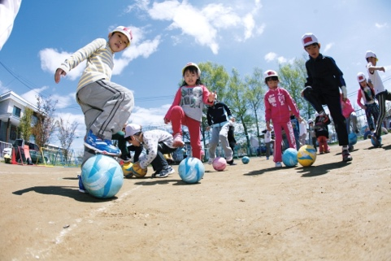
楽しみを身近に味わえる機会を提供することを目的としております。
つきましては、本事業の趣旨をご理解いただくとともに、
この機会にぜひお申し込みくださいますようお願い申し上げます。
実施要項
◇対 象 十勝管内の幼稚園・保育園
※年長児（年中児は要相談）（少数から大人数でも可）

◇時 間 午前１０：００～午前１１：２０（ご希望の時間帯がございましたら、調整可能です）
※平日のみの開催です。

◇費 用 1回 指導員1名につき2,000円＋交通費になります。（子供の人数で要相談）
※交通費（帯広市内、芽室町、音更町、幕別町1,000円・それ以外の町村2,000円）

◇場 所 貴園指定の場所（園庭、広場、遊技場など）
※雨天時の場合は当日の朝に確認のご連絡をいたします

◇指導者 中村 吉克（なかむら よしかつ） JFA公認キッズリーダー(以下JFA_キッズリーダー)
JFA公認B級ライセンス(以下JFA_Ｂ級)

青木 康真（あおき やすまさ） JFA公認キッズインストラクター
JFA_キッズリーダー、JFA_Ｂ級

大久保 航也（おおくぼ こうや） JFA_Ｃ級
JFAフットサルＣ級ライセンス(以下FS_Ｃ級)

森山 泰地（もりやま たいち） JFA_Ｃ級、JFA_FS_Ｃ級

吉田 愁平（よしだ しゅうへい） JFA_Ｃ級、JFA_FS_Ｃ級

◇内 容 サッカーあそび（ボールを使った遊び、ボールフィーリング、ゲームなど）
運動あそび（オニごっこ、動きづくりなど）
◇用 具 必要な用具は当協会にてご用意いたします。
◇保 険 傷害保険は受講団体加入保険を利用、ない場合は受講者負担でお願いします。
申込方法
- 必要事項をメールでお知らせください。
こちらで日程を調整させていただき、再度こちらから御連絡させていただきます。
- 申込は随時お受けしますが、開催日の1ヶ月前までにお申込みいただけたら助かります。
- 今年度は先着２０園迄となりますのでご希望がありましたらお早目にお申込み下さい。

（一社）十勝地区サッカー協会
２０２４年度 キッズ（Ｕ－６）サッカー巡回指導 申込フォーム

下記の必要事項をすべて記載し、（一社）十勝地区サッカー協会にメールで申込をして下さい。
申込先メールアドレス tfa@tokachifa.com

① 幼稚園名 ・ 保育園名

② 住 所

③ 電話番号

④ 連絡先メールアドレス

⑤ ご担当者名

⑥ 参加園児数（男児数・女児数）

⑦ 希望月日 ・第１希望から第３希望まで。
※ご希望に添えない場合もありますので、予めご了承ください。

⑧ 件名に必ず「サッカー教室申込」と入れてください。

※申込フォームは十勝地区サッカー協会のＨＰのキッズ委員会のページからもダウンロードできます。
http://tokachifa.com/kids.html

一般社団法人 十勝地区サッカー協会
キッズ委員会 キッズ委員長 中村 吉克
〒０８０−００１８ 帯広市西８条南１８丁目３−３ 大西ビル２階
℡ ０１５５−２１−６６２６ Mail tfa@tokachifa.com

